**LAPORAN PRAKTIKUM BASIS DATA**

**TUGAS 3**

**DATA DAN PERUBAHAN DATA**



**Adam Arthur Faizal**

**M3119001**

**TI A**

**PROGRAM STUDI TEKNIK INFORMATIKA**

**FAKULTAS MATEMATIKA DAN ILMU PENGETAHUAN ALAM**

**UNIVERSITAS SEBELAS MARET**

**SURAKARTA**

**2020**

## Tambahkan 3 data pada masing-masing tabel pada tugas 2 (tugas sebelumnya) kemudian masing-masingnya edit 1 data dan hapus 1 data (setelah terjadi perubahan data selalu dicek datanya dengan perintah SELECT *). Tuliskan prosesnya dalam word dan kemudian di upload.

1. 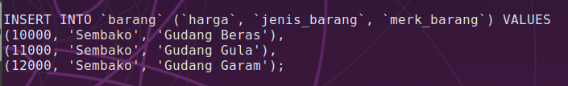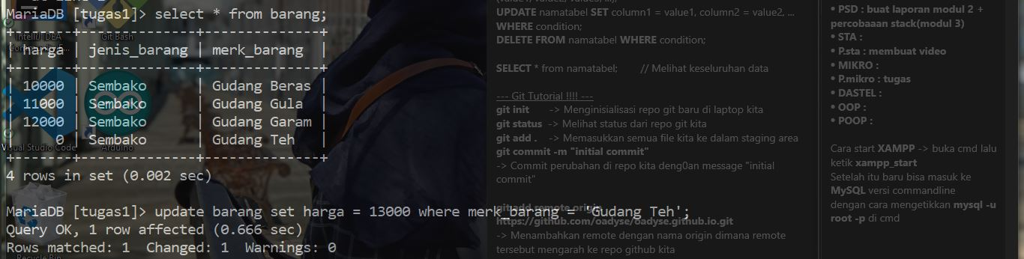Pada tabel barang, saya menambahkan 3 data, lalu mengedit 1 data, dan menghapus 1 data.

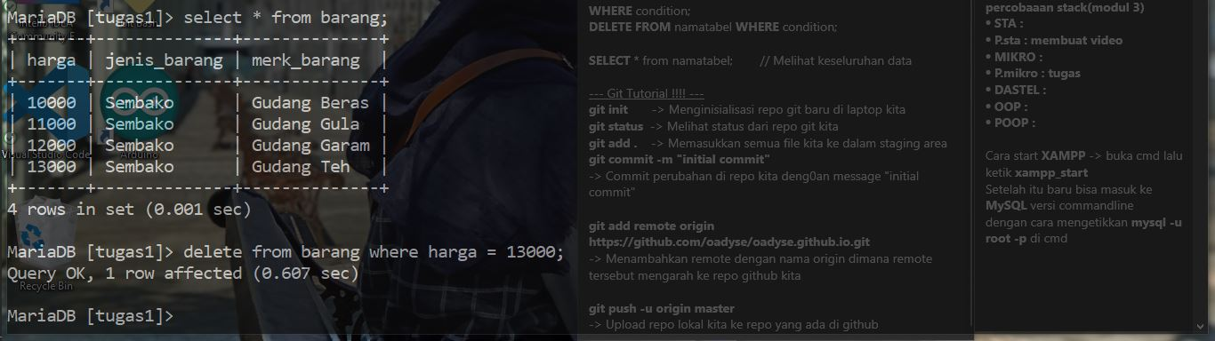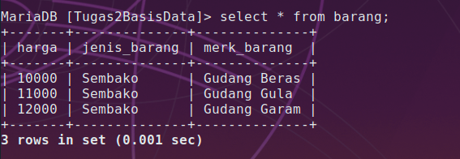

1. Pada tabel jenis_barang, saya menambahkan 3 data, mengupdate 1 data, dan menghapus 1 data.

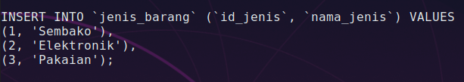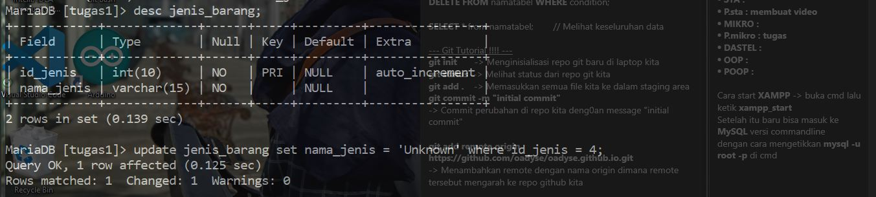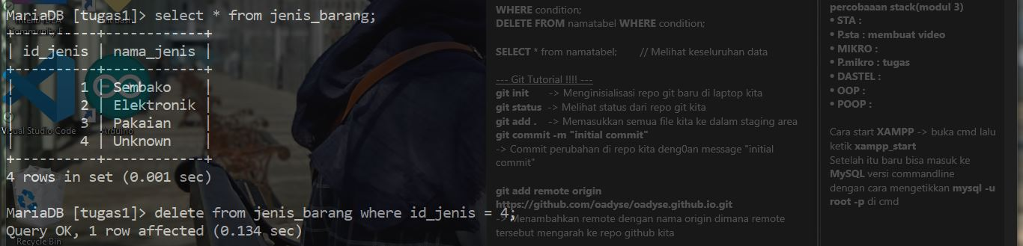

1. 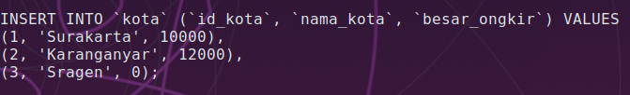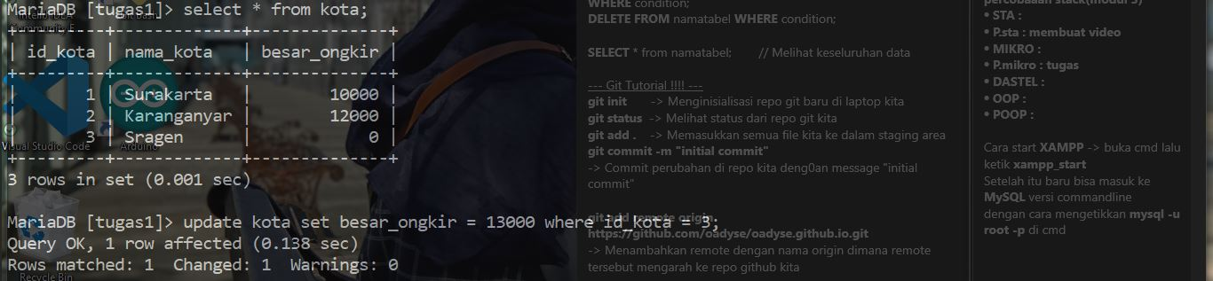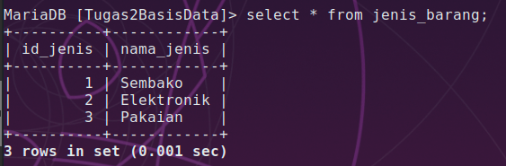Pada tabel kota, saya menambahkan 3 data, mengupdate 1 data, dan menghapus 1 data.

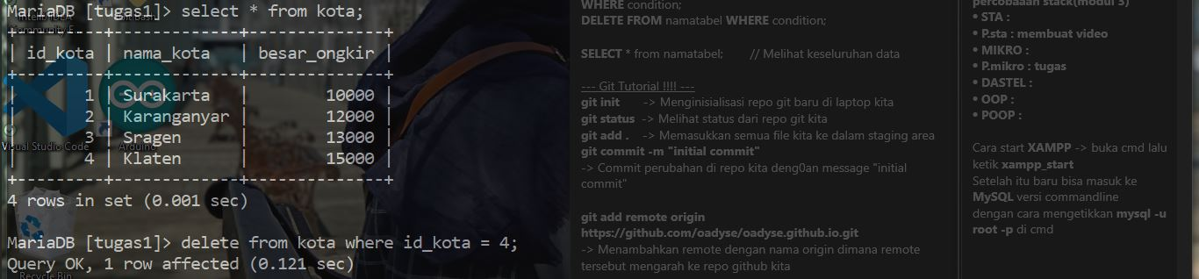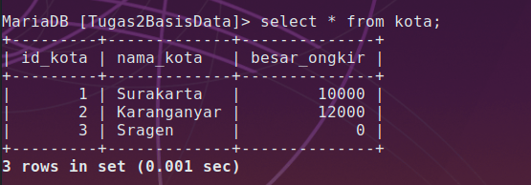

1. 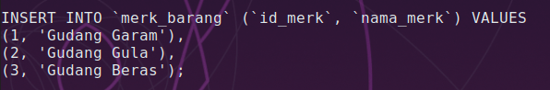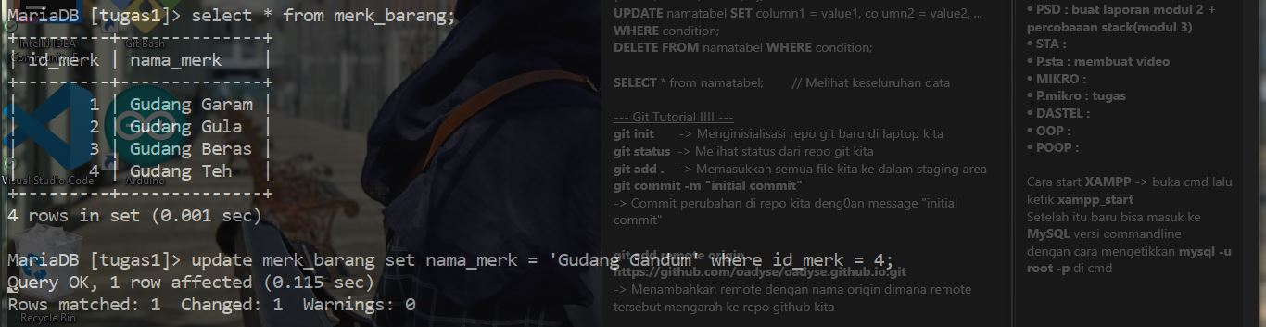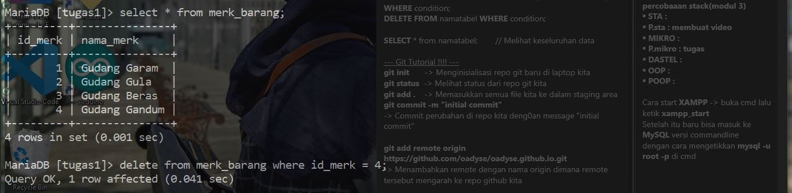Pada tabel merk_barang, saya menambahkan 3 data, mengupdate 1 data, dan menghapus 1 data.

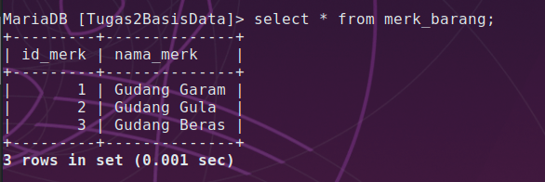

1. 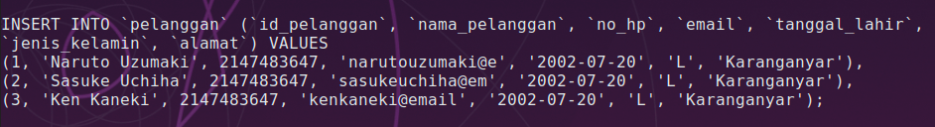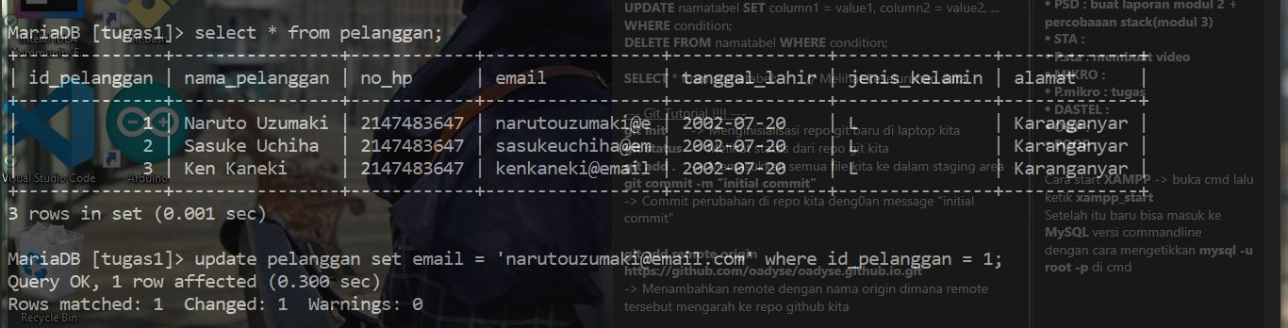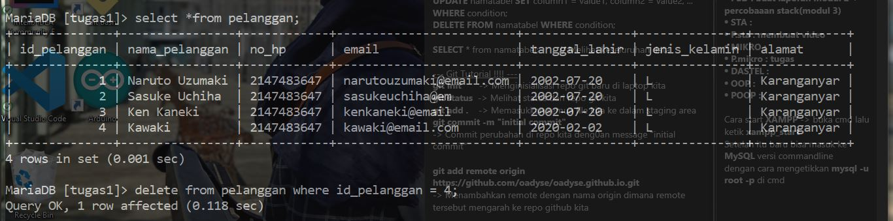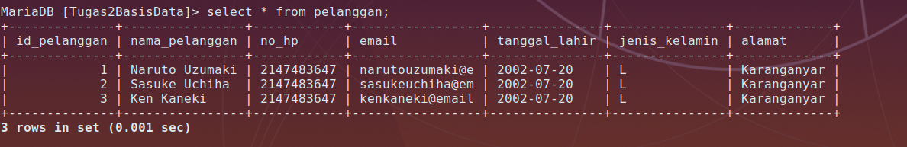Pada tabel pelanggan, saya menambahkan 3 data, mengupdate 1 data, dan menghapus 1 data.